**W wakacje złodzieje aut nie odpoczywają. Gdzie jest duże ryzyko kradzieży?**

**Podczas letnich wakacji nie próżnują włamywacze oraz złodzieje samochodów. Szanse odzyskania skradzionego samochodu są niskie. Wskaźnik wykrywalności kradzieży aut w 2022 r. podawany przez Policję, wynosi zaledwie 25,9%. O tym gdzie ryzyko kradzieży samochodu jest największe, jakie marki aut są najbardziej „rozchwytywane” przez przestępców oraz jak ochronić się przed zakusami złodziei m.in. dzięki ubezpieczeniom autocasco i GAP, tłumaczą eksperci Unilink, największej multiagencji ubezpieczeniowej w Polsce.**

**Mazowieckie wyróżnia się nie tylko samą liczbą kradzieży**

Poniższa mapa prezentuje właśnie efekty przeliczenia danych SAMAR o liczbie skradzionych samochodów z 2022 r. na 10 000 mieszkańców województw. Wyniki takiej analizy potwierdzają, że województwo mazowieckie w minionym roku przodowało nie tylko pod względem łącznej liczby skradzionych samochodów osobowych (2463). Po uwzględnieniu liczby mieszkańców, Mazowsze również wypada najgorzej.

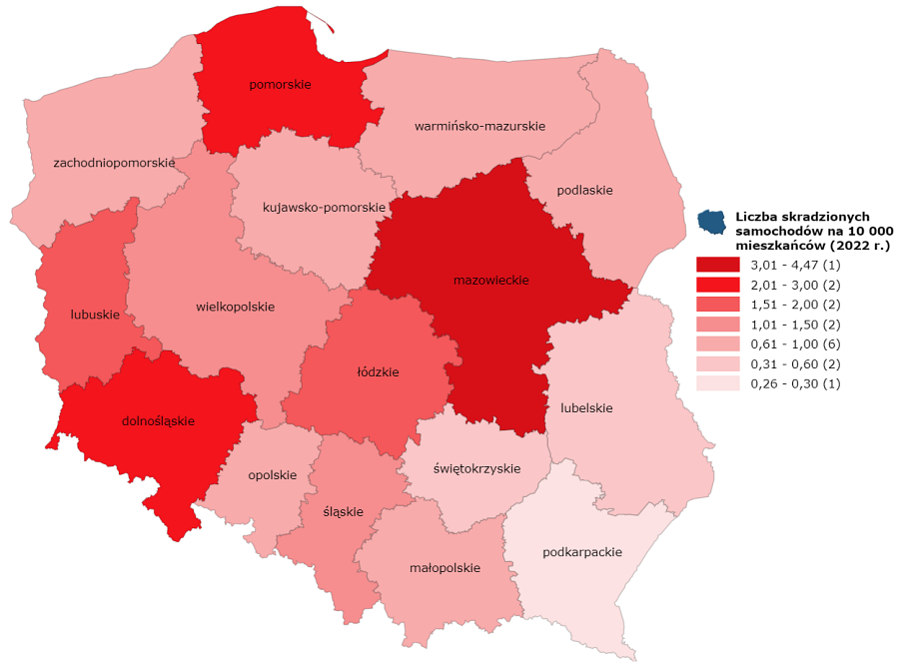

*Źródło: Raport Unilink „Nawigator Ubezpieczeniowy- Mapa przestępczości w Polsce” 2023*

*Wynik dla województwa mazowieckiego, czyli 4,47 skradzionych aut na 10 000 mieszkańców tak bardzo różni się od tego dotyczącego województwa podkarpackiego, czyli 0,26 skradzionych aut, że możemy wręcz mówić o kradzieżowej przepaści. Uwagę zwraca również wysoki wynik z województwa pomorskiego i dolnośląskiego*- komentuje Łukasz Linek, członek zarządu multiagencji ubezpieczeniowej Unilink.

**Nawet w aglomeracjach sytuacja okazuje się zróżnicowana**

Kiepskie wyniki dotyczące województwa mazowieckiego, dolnośląskiego oraz pomorskiego na pewno mają związek z dużą liczbą kradzieży notowanych na terenie aglomeracji warszawskiej, wrocławskiej i trójmiejskiej. Jednakże nawet na obszarze poszczególnych aglomeracji sytuacja bywa zróżnicowana. Dane stołecznej Policji wskazują, że w 2022 r. prawie połowę kradzieży samochodów z całej aglomeracji warszawskiej odnotowano na terenie Mokotowa, Ursynowa, Wilanowa, Białołęki, Pragi-Północ, Targówka, Pragi-Południe, Rembertowa, Wawra i Wesołej. Jeżeli chodzi o nieco bardziej bezpieczną Wielkopolskę, to w minionym roku na obszarze Poznania miało miejsce aż 64% kradzieży aut z całego województwa. Zdecydowanie przodowało poznańskie Nowe Miasto, gdzie zaginęło 12% wszystkich skradzionych samochodów z Wielkopolski.

**Jakie auta teraz szczególnie często padają łupem złodziei?**

Skoro już wiemy, które części kraju są najbardziej ryzykowne kradzieżowo, to warto przedstawić informacje na temat najczęściej kradzionych aut. Dane zgromadzone przez firmę SAMAR wskazują, że największe powody do niepokoju mają właściciele aut produkcji niemieckiej, japońskich Toyot oraz pojazdów koreańskiej firmy Hyundai. Kradzieżowy ranking z 2022 r. pod względem marek samochodów wyglądał następująco:

1. Toyota - 781 szt.

2. Audi - 532 szt.

3. Volkswagen - 415 szt.

4. BMW - 392 szt.

5. Hyundai - 389 szt.

6. Mercedes - 367 szt.

7. Renault - 343 szt.

8. Fiat - 304 szt.

9. Peugeot - 287 szt.

10. KIA - 229 szt.

Jeżeli mówimy o konkretnych modelach często znikających z parkingów, to warto zwrócić uwagę na następujące samochody:

l Hyundai Tucson - 192 szt. skradzione w 2022 r.

l Fiat Ducato - 191 szt.

l Toyota Corolla - 191 szt.

l Toyota RAV4 - 185 szt.

l Audi A4 - 122 szt.

l Jeep Grand Cherokee - 120 szt.

l Toyota Yaris - 102 szt.

l Kia Sportage - 99 szt.

l Audi A6 - 97 szt.

l BMW 5 - 96 szt.

*Złodzieje chętnie kradli auta wyprodukowane po 2014 r. Takie nowsze samochody według danych SAMAR stanowiły około dwie trzecie wszystkich aut wyrejestrowanych z powodu kradzieży w 2022 roku-* dodajeŁukasz Linek, członek zarządu multiagencji ubezpieczeniowej Unilink.

**Autocasco ochroni nie tylko przed kradzieżą samochodu …**

Jaka jest recepta na zuchwałość złodziei, których nie odstrasza między innymi coraz popularniejszy monitoring? Najlepsze rozwiązaniem jest posiadanie ubezpieczenie autocasco z ochroną kradzieżową.

*O ubezpieczeniu autocasco powinni pomyśleć nie tylko właściciele zupełnie nowych aut. Warto bowiem pamiętać, że w ostatnim czasie znacząco wzrosła wartość samochodów na rynku wtórnym-* Magdalena Gbiorczyk, doradczyni klientka premium w multiagencji ubezpieczeniowej Unilink*.*

Dane AAA Auto, największej firmy w Europie Środkowej zajmującej się sprzedażą używanych samochodów, wskazują, że tylko w 2022 r. przeciętny samochód używany podrożał o ponad jedną trzecią. Co więcej, wzrosły również koszty likwidacji skutków kradzieży związanych np. z demontażem kół lub katalizatorów. Te kradzieże są w niektórych miastach prawdziwą plagą.

*Oczywiście, trzeba mieć świadomość, że polisa autocasco ochroni posiadacza samochodu nie tylko przed szkodami stricte kradzieżowymi. Kłopoty z likwidacją szkód powypadkowych z OC sprawcy, kolizja ze zwierzęciem, skutki nawałnicy, szkoda parkingowa spowodowana przez nieznanego sprawcę - to tylko wybrane przykłady sytuacji, w których pomoże autocasco*- Magdalena Gbiorczyk, ekspertka Unilink.

**Przykładowe ceny pakietu OC i AC dla kierowców z Warszawy, Wrocławia i Gdańska**

Poniższa grafika prezentuje typowy koszt ubezpieczenia OC oraz autocasco dla trzech aut zestawiony z ich średnią wartością rynkową. Chodzi o samochody mieszkańców Warszawy, Wrocławia oraz Gdańska, które często padają łupem złodziei. Różnice kosztu ich ubezpieczenia (pakiet OC + AC) wynikają przede wszystkim z faktu, że kradziona często w Warszawie Toyota Corolla jest autem tańszym niż dwa inne uwzględnione pojazdy.

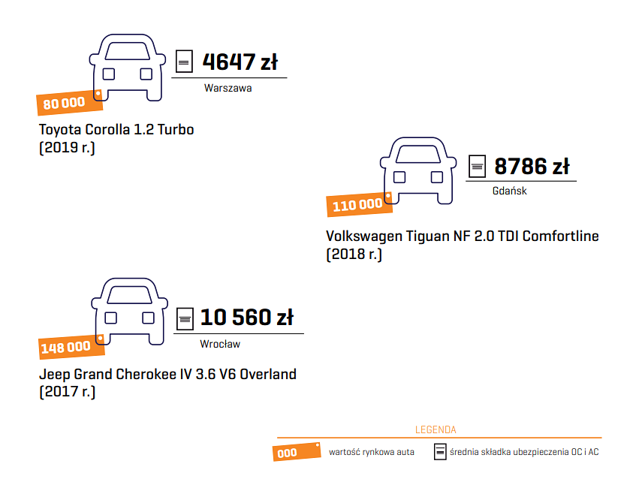

*Źródło: Raport „Nawigator Ubezpieczeniowy- Mapa przestępczości w Polsce” 2023*

**Nowinki ubezpieczeniowe na wypadek kradzieży- GAP, ochrona kluczyków i assistance**

Warto pamiętać, że od pewnego czasu w Polsce oferowany jest tak zwany leasing konsumencki. W przypadku takiej usługi, również mamy do czynienia ze spadkiem wartości rynkowej pojazdu, od której mocno uzależnione jest odszkodowanie z autocasco. W tym kontekście warto pamiętać o typowym dla nowych aut szybkim spadku wartości w ciągu kilku pierwszych lat eksploatacji. Polisa GAP pozwala zapełnić lukę finansową, która może powstać po rozliczeniu leasingu dotyczącego skradzionego auta.

Ubezpieczenie działające w razie kradzieży kluczyków do pojazdu lub ich zgubienia to kolejna ciekawa propozycja dla właścicieli samochodów. Taka polisa pokrywa koszt uzyskania nowych kluczyków lub wymiany zamków. Wspomniany koszt może być spory ze względu na fakt, że kluczyki do nowoczesnych samochodów są dość skomplikowanymi urządzeniami elektronicznymi. Rachunek za ich wymianę z wliczonym zaprogramowaniem może oscylować na poziomie nawet 600 zł - 1000 zł.

Ciekawą nowinką rynkową jest także dodatkowe ubezpieczenie pomagające w razie kradzieży. Taka polisa do określonej kwoty zapewnia pokrycie kosztów związanych między innymi z wynajęciem samochodu zastępczego, zakwaterowaniem w czasie podróży, opłaceniem taksówki i zakupem biletów komunikacji publicznej.

Wybór takiej polisy na pewno będzie łatwiejszy i bardziej trafny z pomocą dobrego agenta ubezpieczeniowego. Mowa o ekspercie, który może porównać oferty co najmniej kilku towarzystw ubezpieczeniowych. Bywają one zróżnicowane cenowo nawet przy założeniu zbliżonego zakresu ochrony. Nie warto zatem przepłacać.

Więcej informacji w raporcie „Nawigator Ubezpieczeniowy - Mapa przestępczości w Polsce”: <https://unilink.pl/media/documents/Nawigator_Ubezpieczeniowy.pdf>